B接口模拟器接入

fsu服务在61上
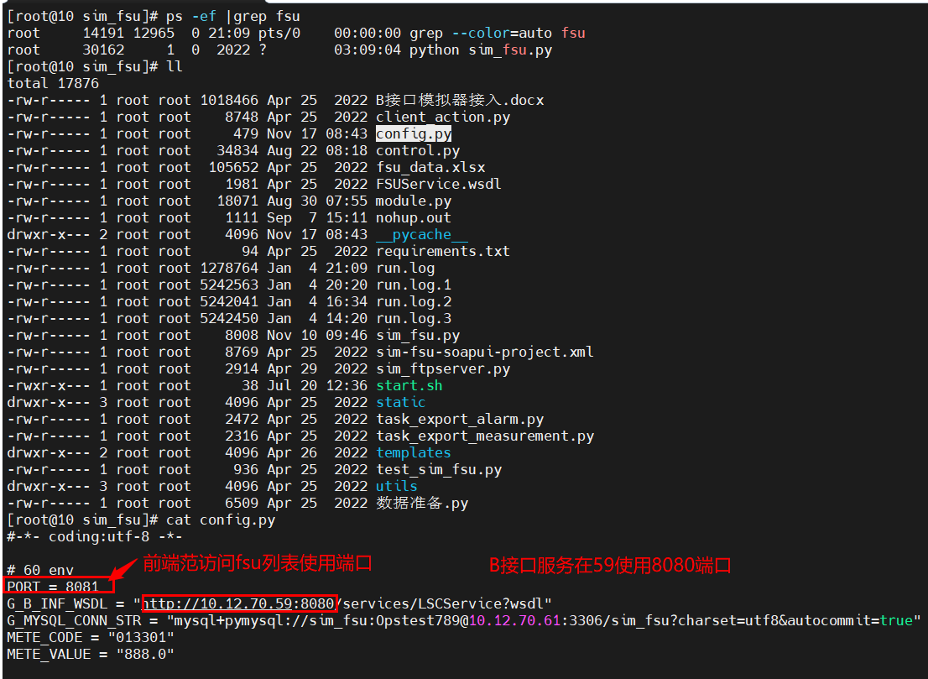

1、在空间中新增机楼/机房/fsu设备
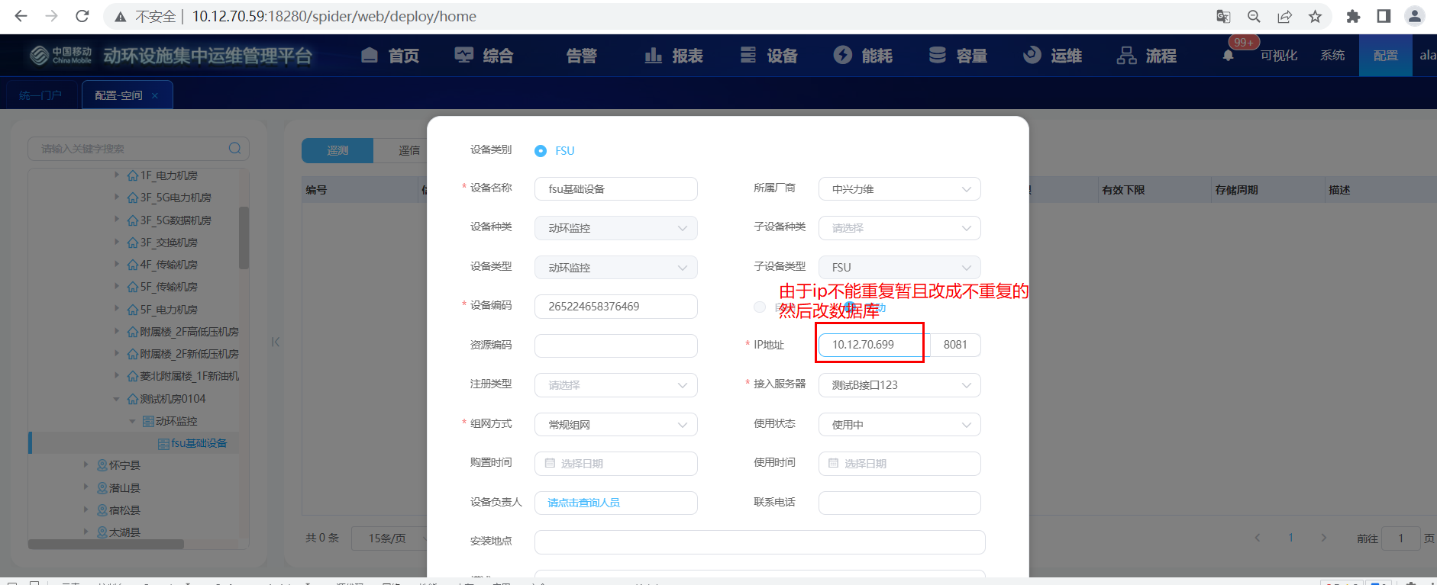
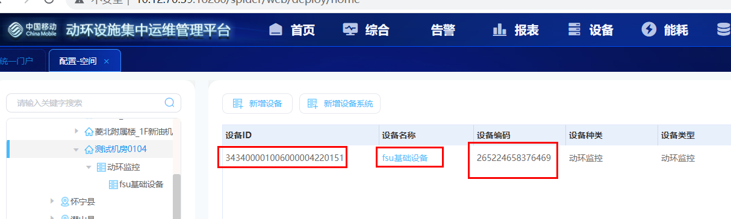

检查t_cfg_devic
在t_cfg_device中插入一条数据

SELECT * FROM t_cfg_device WHERE device_id="343400001006000004220151" AND device_code="265224658376469"

INSERT INTO `t_cfg_device` (`lsc_id`, `device_id`, `device_name`, `precinct_id`, `device_index`, `device_cid`, `isdel`, `device_model`, `device_kind`, `sub_device_kind`, `device_type`, `sub_device_type`, `belong_device_id`, `device_code`, `manufacturer_id`, `device_use_state`, `purchase_time`, `use_time`, `use_years`, `update_time`, `install_site`, `device_principal`, `x`, `y`, `manufacturer_name`, `description`, `version`, `locate_ne_status`, `resource_code`, `leader_phone`, `resource_origin`, `resource_name`, `index_seq`, `use_end_time`, `rated_power`, `load_power`, `device_mark`, `unit`, `rectifierModuleNumber`, `singleModuleRatedCurrent`, `province_index`, `related_rackpos`, `access_type`, `actual_start_time`, `join`) VALUES ('343400001', '343400001006000004220151', 'fsu基础设备', '01-02-08-06-01-13', 1, NULL, 000, NULL, 13, NULL, 76, 3, NULL, '265224658376469', 1617, 1, NULL, NULL, NULL, '2023-01-04 19:54:25', NULL, NULL, NULL, NULL, NULL, NULL, NULL, NULL, NULL, NULL, NULL, NULL, 7012673, NULL, NULL, NULL, NULL, NULL, 0, 0, 102, NULL, NULL, NULL, NULL);

检查t_cfg_fsu表
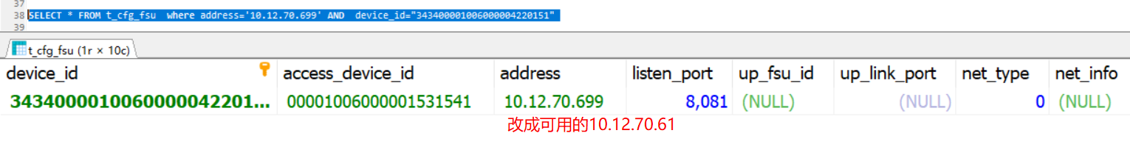
SELECT * FROM t_cfg_fsu where address='10.12.70.699' AND device_id="343400001006000004220151" ;
address改成可用的10.12.70.61
INSERT INTO `t_cfg_fsu` (`device_id`, `access_device_id`, `address`, `listen_port`, `up_fsu_id`, `up_link_port`, `net_type`, `net_info`, `fsu_state`, `register_server`) VALUES ('343400001006000004220151', '00001006000001531541', '10.12.70.61', 8081, NULL, NULL, 0, NULL, NULL, NULL);

检查redis 中binterface:fsu_id_code

搜索空间中使用的device_code="265224658376469"
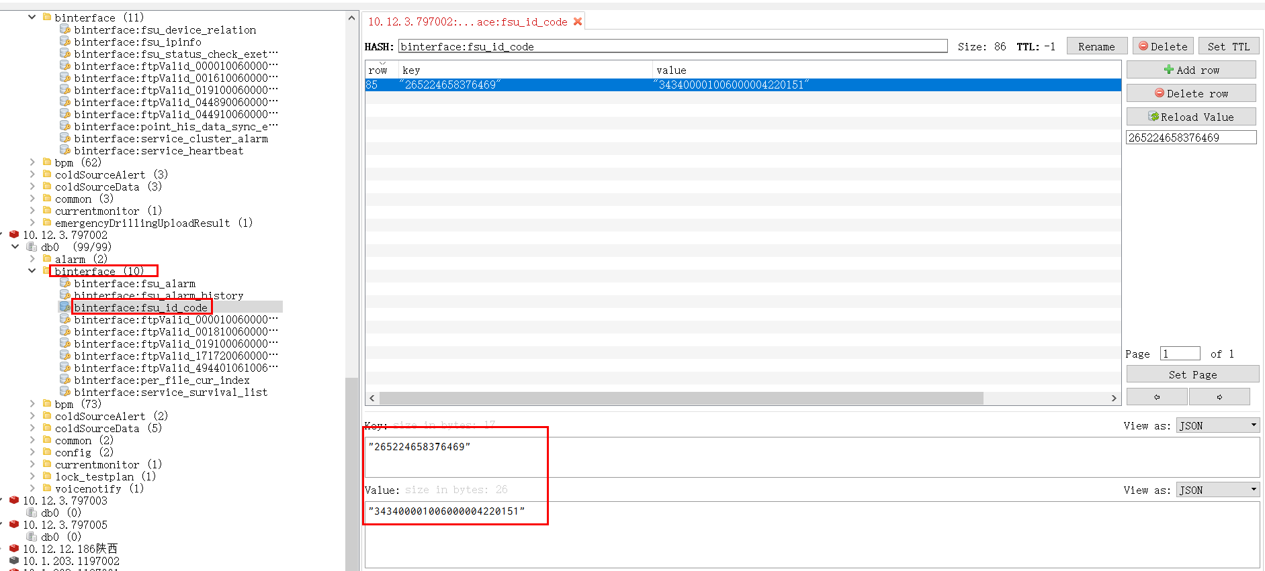

数据准备.py

模拟FSU配置excel后写库
在前端空间中新增设备设置的设备编码265224658376469
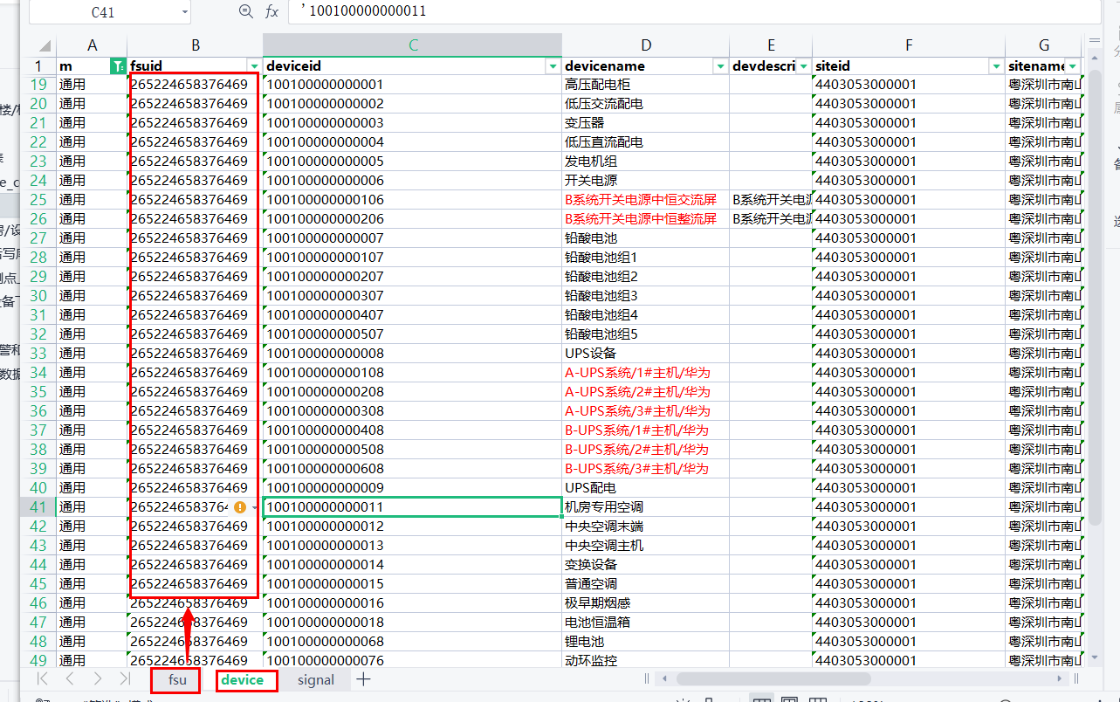
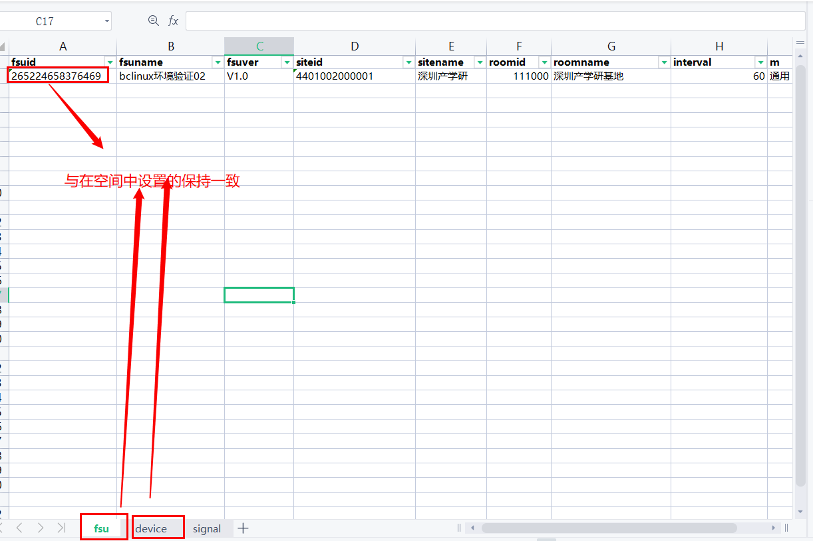
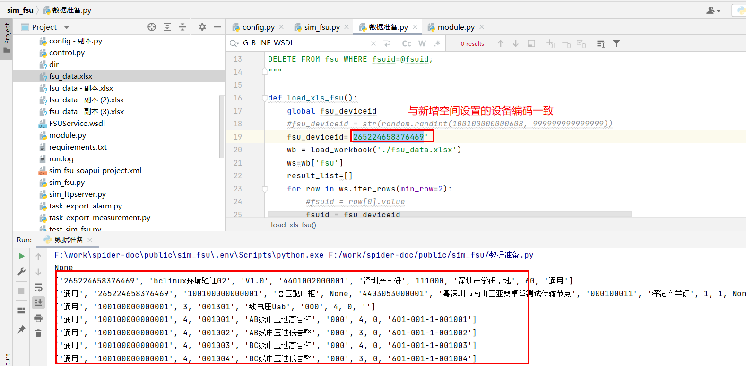

数据准备.py-执行数据库入库(写入61的sim_fsu数据库)：

SELECT * FROM fsu WHERE fsuid="265224658376469";
INSERT INTO `fsu` (`id`, `username`, `password`, `fsuid`, `fsuip`, `fsumac`, `fsuver`, `siteid`, `sitename`, `roomid`, `roomname`, `tfsustatus_cpuusage`, `tfsustatus_memusage`, `tfsustatus_harddiskusage`, `interval`, `fsuname`) VALUES (209, '265224658376469', '265224658376469', '265224658376469', '10.1.24.7', '01-01-01-01', 'V1.0', '4401002000001', '深圳产学研', '111000', '深圳产学研基地', '10', '20', '30', 60, 'bclinux环境验证02');

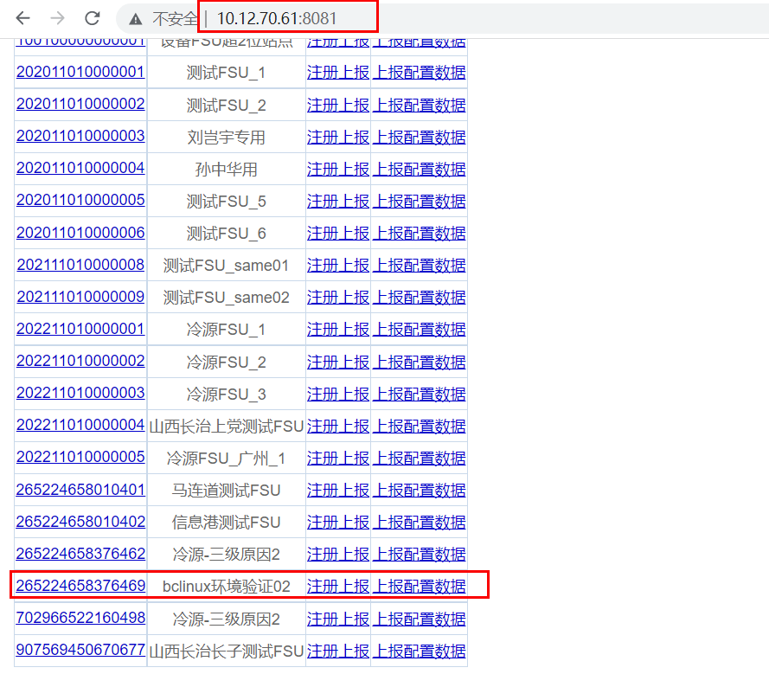

检查redis-binterface-binterface:fsu_ipinfo
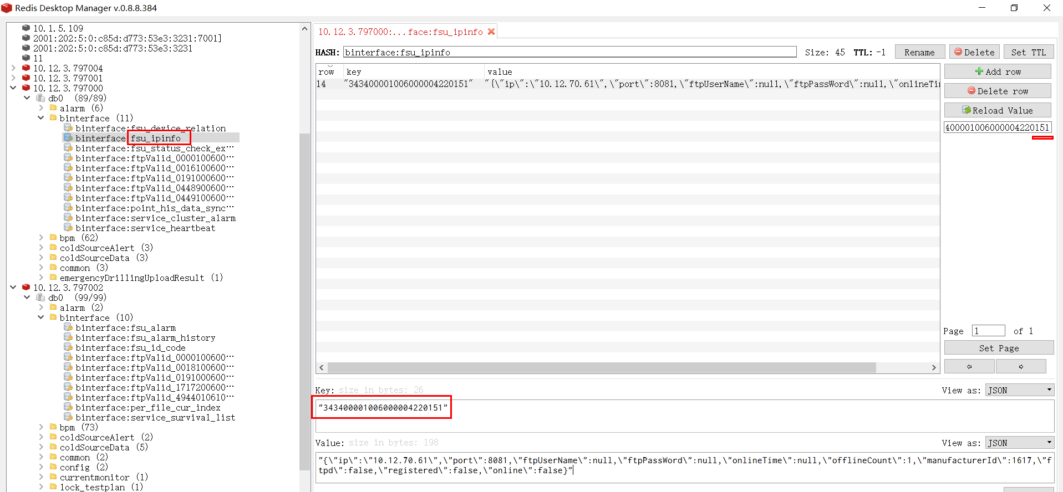

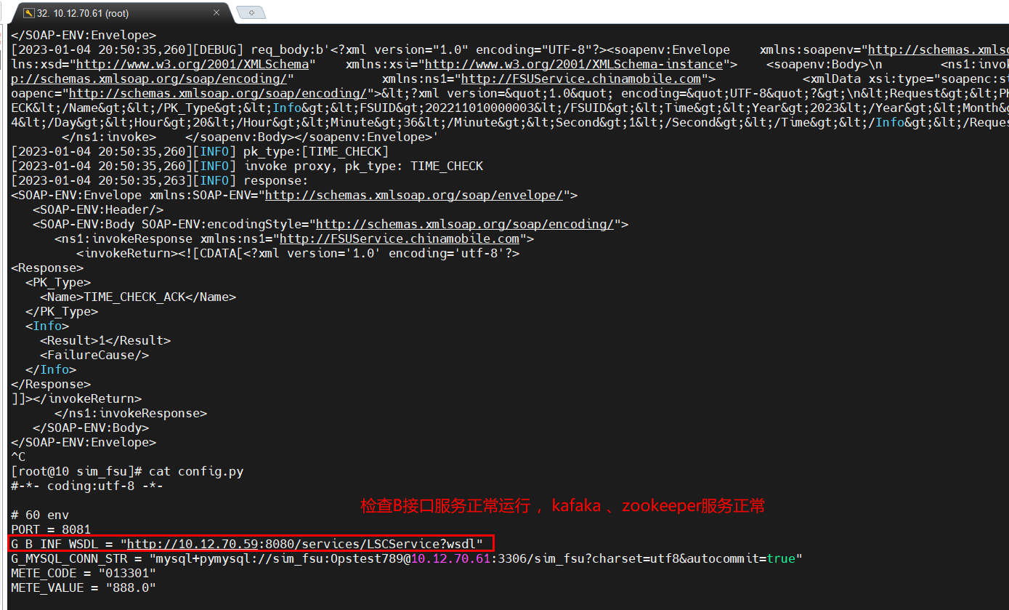

保证B接口服务可以连接zookeeper 和kafaka
如下异常B接口连接异常
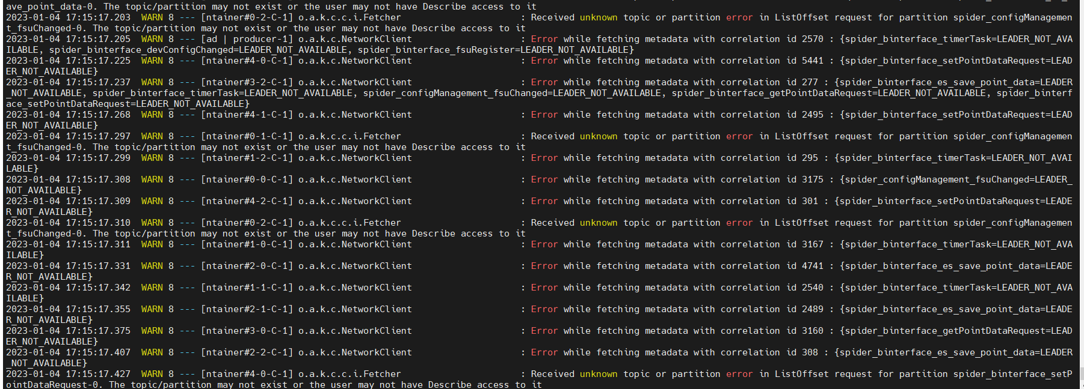

模拟FSU发起注册和测点上报
先点数据上报，再点击数据配置
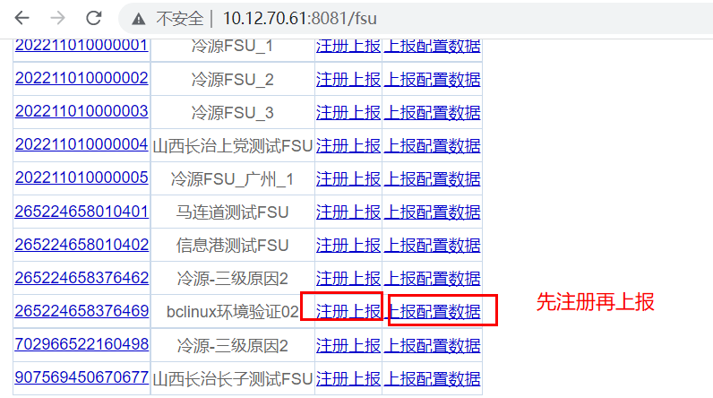
检查新增成功
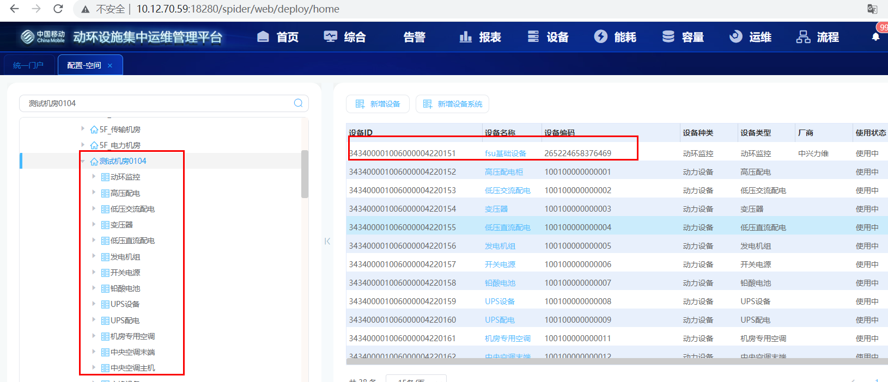

3、其他

其中接入服务器在t_cfg_device和t_cfg_nmsdevice表，注意记录的precinct_id=01-99, province_index=199 (199就是没有挂在我们系统树上的设备)， 这条数据是手工写入的
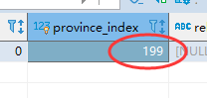
t_cfg_nmsdevice表中有对应的device_id, 例如：
测试库
INSERT INTO `t_cfg_nmsdevice` (`device_id`, `service_addr`, `service_port`, `up_server_id`, `web_page`, `login_state`, `sip_port`, `private_service_addr`, `subnetmask`, `gateway`, `rtsp_port`, `http_port`, `icpu_summit`, `imem_summit`, `isend_summit`, `irecv_summit`, `nms_type`) VALUES ('00001006000001531541', '127.0.0.1', 3306, NULL, NULL, NULL, NULL, '127.0.0.1', NULL, NULL, NULL, 3304, NULL, NULL, NULL, NULL, 101);

问题1：模拟器的设备下看不到测点
-- 解决方案，把动环的t_cfg_mete表导出到模拟器的库中，因为module.py中对可以展示的mete_code作了限制，如下：
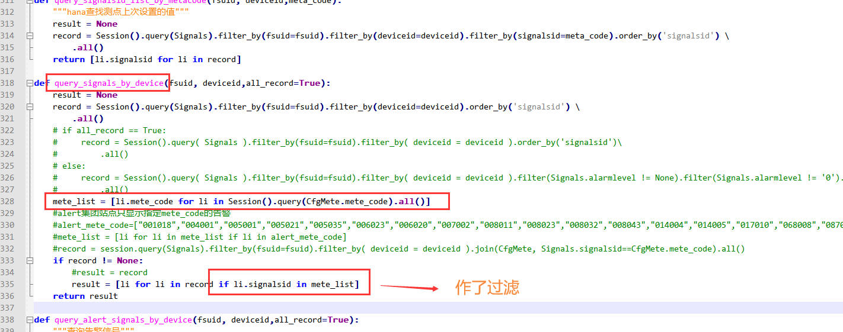

检查空间树中的设备
上报测点之后，实时监控视图中的设备就会多出很多，由于模拟器的原因，目前只能显示告警信号的内容
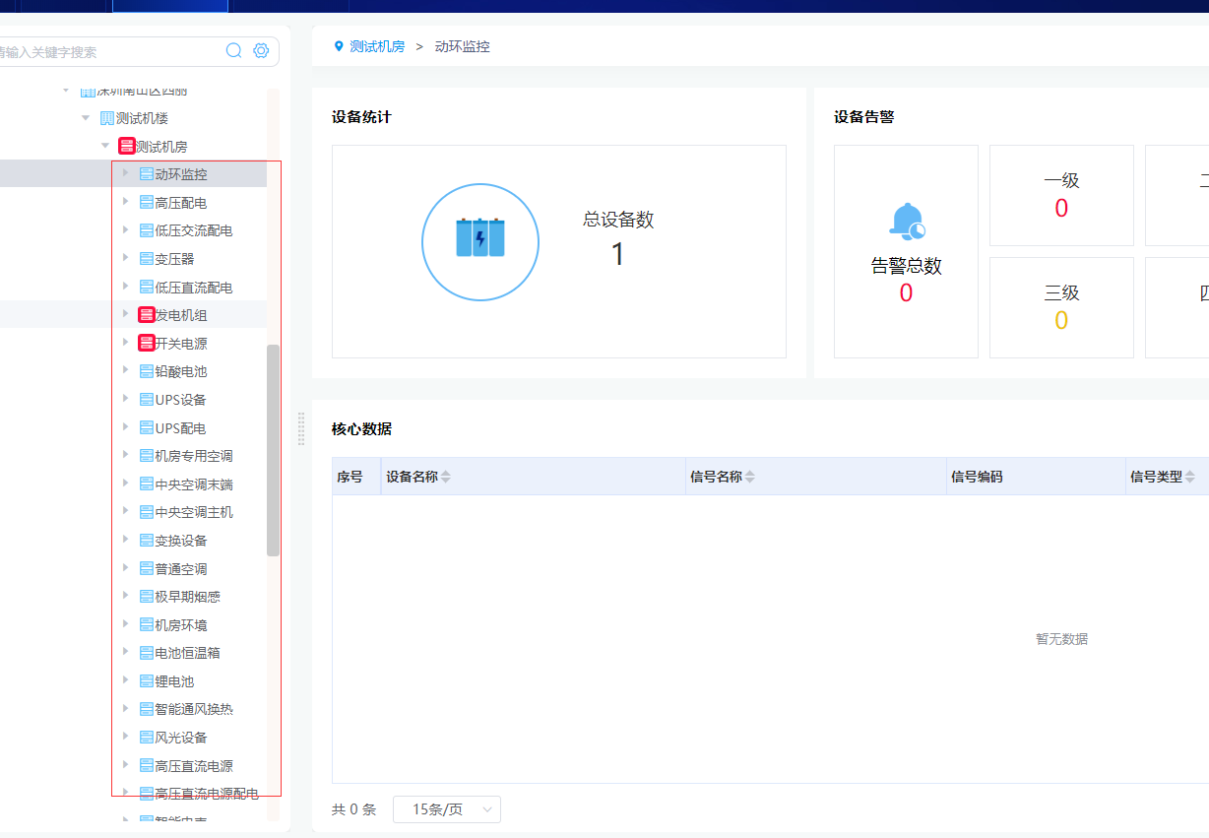

在模拟fsu界面发起告警和消警
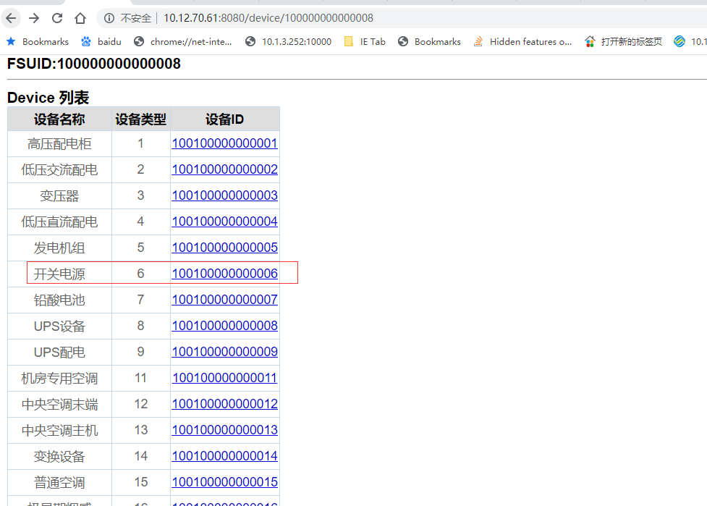
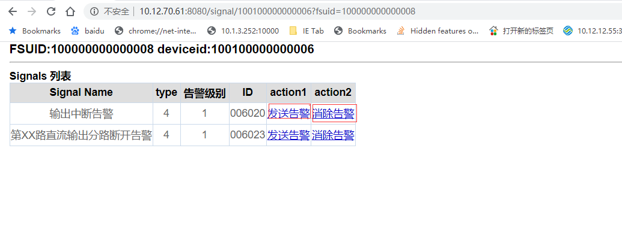
在监控视图上展示的效果是：
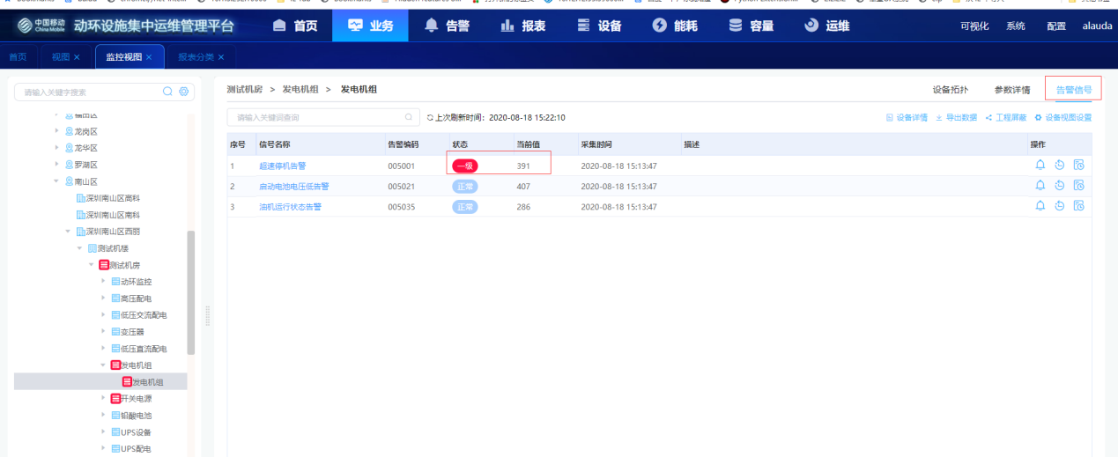

集团站点需要手工修改数据库show_type字段/修改配置
需要手工修改alert_alerts表中的show_type为0, 才会在界面展示（B接口接入的，在集团站点不显示，入库时show_type=-1）
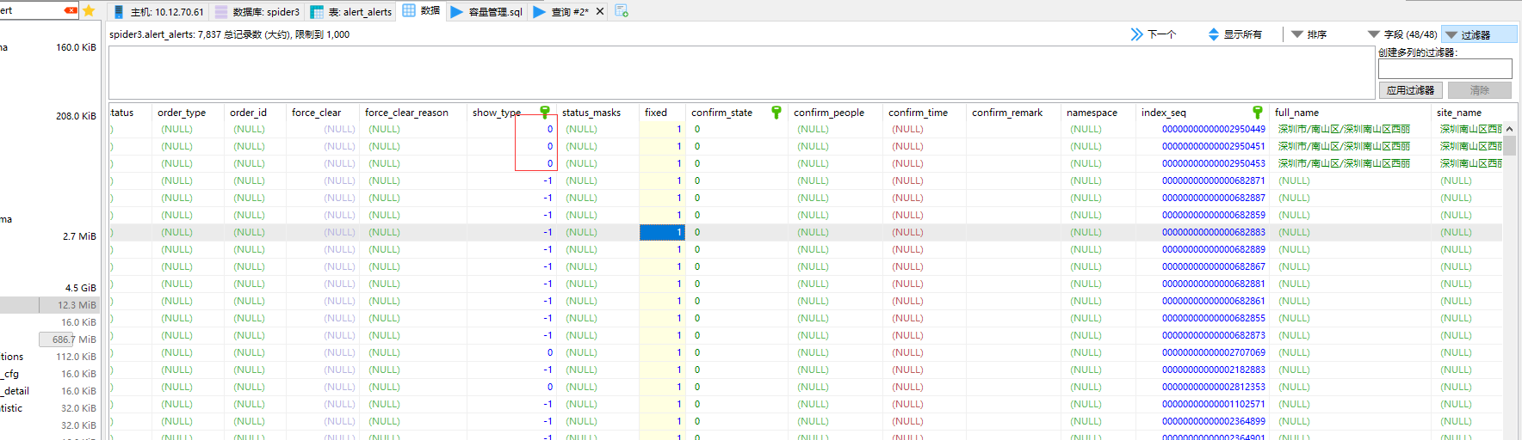
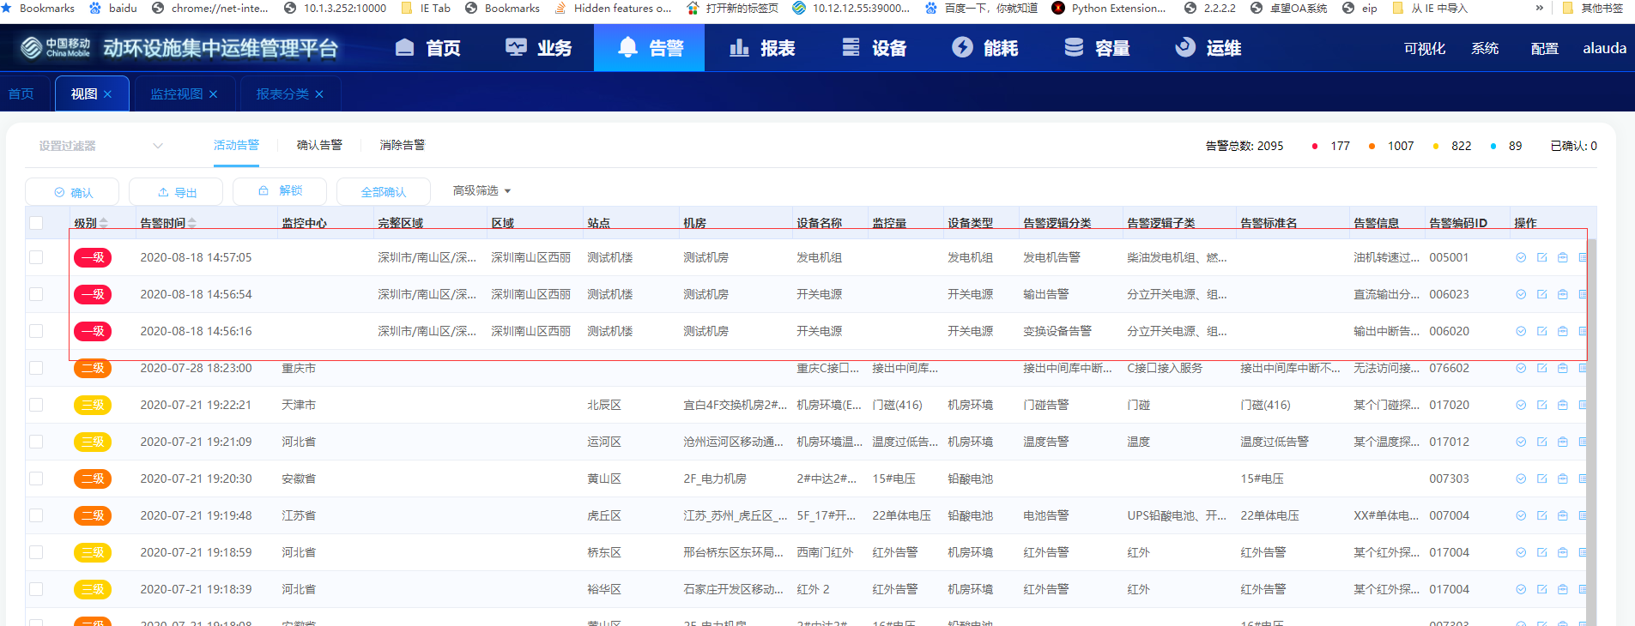

修改配置其实是测试环境上最好的解决方案，目前alert-service增加了配置项：如下：
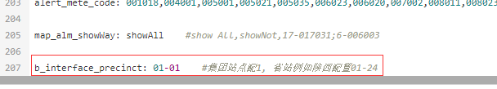

只要该项配置配置不为1，则B接口接入的告警入库时show_type就为0了

